**Quick** **Start Tutorial**

French/Français

**Comic Book Reader**

**http://wfpbookreader.codeplex.com/**

Table of Contents

[Introduction 3](#_Toc330490613)

[Avertissement 3](#_Toc330490614)

[Commencer… 4](#_Toc330490615)

[La page d’accueil 4](#_Toc330490616)

[Créer une librairie… 5](#_Toc330490617)

[Lire un livre… 5](#_Toc330490618)

[Ouvrir un livre 6](#_Toc330490619)

[Naviguer dans un livre 6](#_Toc330490620)

[La souris 6](#_Toc330490621)

[Le clavier 6](#_Toc330490622)

[Optimiser votre lecture 7](#_Toc330490623)

[Mode plein écran 7](#_Toc330490624)

[Ajustement de la page 7](#_Toc330490625)

[Le mode double page 8](#_Toc330490626)

[Continuons avec les livres… 8](#_Toc330490627)

[Organiser votre bibliothèque 9](#_Toc330490628)

[Les vues 9](#_Toc330490629)

[Grille 9](#_Toc330490630)

[Aperçu simple 10](#_Toc330490631)

[Aperçu détaillé 10](#_Toc330490632)

[Les commandes de l’explorateur 10](#_Toc330490633)

[Le tri 11](#_Toc330490634)

[Le groupe 11](#_Toc330490635)

[Le filtre 11](#_Toc330490636)

[Les documents 12](#_Toc330490637)

[CBR/CBZ 12](#_Toc330490638)

[XPS 12](#_Toc330490639)

[ePUB 13](#_Toc330490640)

[L’onglet Fichier 14](#_Toc330490641)

[Convertir des fichiers … 14](#_Toc330490642)

[La source 15](#_Toc330490643)

[La destination 15](#_Toc330490644)

[Les options 15](#_Toc330490645)

[Définir ses préférences 16](#_Toc330490646)

[Les plus courantes 16](#_Toc330490647)

[Etendues 16](#_Toc330490648)

[L’affichage 17](#_Toc330490649)

[Le comportement 17](#_Toc330490650)

[L’enregistrement 17](#_Toc330490651)

[Le proxy 18](#_Toc330490652)

[Les propriétés dynamique 18](#_Toc330490653)

[Gérer ses flux RSS… 19](#_Toc330490654)

[…et utiliser le navigateur RSS 19](#_Toc330490655)

[Anatomie d’un élément RSS 20](#_Toc330490656)

[Travailler avec des périphériques externes 21](#_Toc330490657)

[Configurer… 21](#_Toc330490658)

[Utiliser… 22](#_Toc330490659)

# Introduction

CBR est à l’origine un projet d’expérimentation de WPF qui à commencer il y a quelques années. Devant un succès grandissant, et les nombreuses fonctionnalités qui le composent maintenant, il est devenu de plus en plus répandu.

Cependant, malgré toute la qualité que nous y apportons, cela restera toujours un logiciel libre réalisé sur notre temps libre. Il en souffrira donc quelques lacunes, comparé à des « produits » mais nous ne désespérons pas d’en faire votre outil favori pour la lecture de vos publications électroniques.

Bonne lecture.

Toute l’équipe CBR

# Avertissement

Ce manuel est sujet à changement et ne reflète pas obligatoirement l’état actuel du programme CBR.

Malgré ses fonctionnalités, les auteurs n’encouragent en rien l’utilisation et la diffusion de contenu illicites.

Merci de votre compréhension.

# Commencer…

Au démarrage de CBR, l’interface principale est composée d’une fenêtre comprenant le **ruban** avec des onglets (comme pour Microsoft Office 2012). Sur la gauche, **l’explorateur** affiche le contenu de vos librairies. En bas, la **barre d’état** donne des informations contextuelles et l’accès à la fonction de **zoom**. Le centre affichera la page de démarrage et vos différents documents.

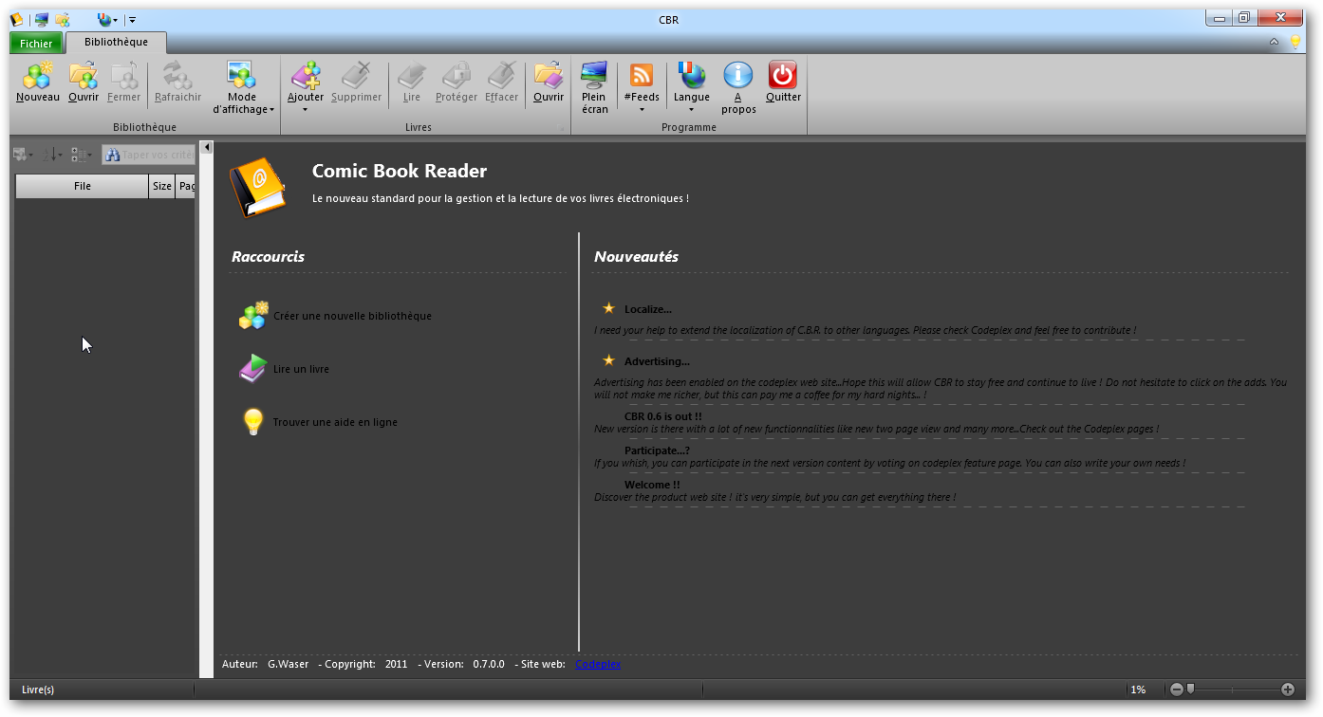

Zoom

Barre d’état

Explorateur

Ruban

# La page d’accueil

Elle s’affichera à chaque démarrage de l’application et contient 3 **raccourcis** sur la gauche : Nouvelle bibliothèque, Lire un livre et trouver de l’aide en ligne.

Au centre le **flux** dédié à CBR dans lequel vous trouverez des informations importantes comme les mises à jour.

En bas, un rappel sur la version courante et différentes **informations**.

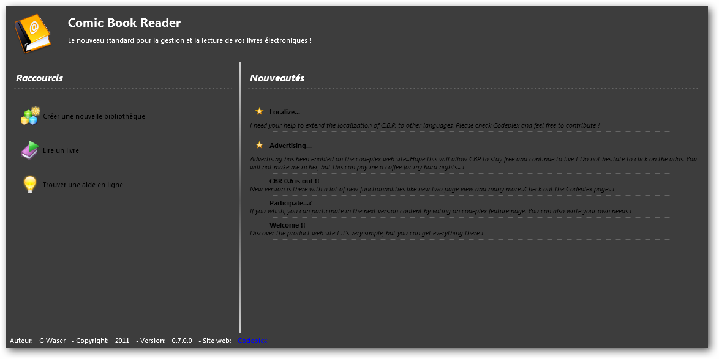

Flux CBR

Titre

Raccourcis

Informations

# Créer une librairie…

Dans l’onglet librairie, cliquer le bouton nouveau 🡺 D:\PROJECTS\CBR\CBR\Resources\Images\32x32\library_new.png

Une boite de dialogue s’affiche pour définir un emplacement et un fichier CBL (Comic Book Librarie).

Ensuite deux choix s’offrent à vous :

* Ajouter un fichier
* Ajouter tout le contenu d’un répertoire récursivement

Cliquer sur le bouton Ajouter dans le groupe livres 🡺 D:\PROJECTS\CBR\CBR\Resources\Images\32x32\book_add.png

Sélectionner dans le menu, l’entrée de votre choix. L’explorateur de librairie se met à jour au fur et à mesure de la découverte du contenu.

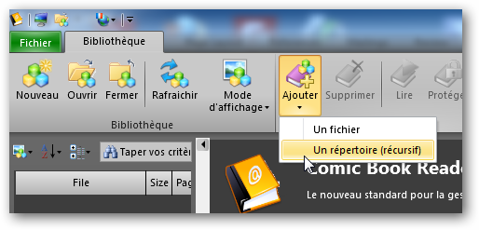

Ajouter

Nouveau

Astuce : Vous pouvez aussi passer par le backstage – onglet Fichier du ruban - qui contient les fonctions de gestion de fichier. Nous reviendrons sur cette fonctionnalité plus loin dans ce tutoriel.

# Lire un livre…

CBR est compatible avec les formats CBR/RAR, CBZ/ZIP, XPS et ePUB pour une lecture directe.

Astuce : CBR est compatible avec le glisser-déposer du système et vous pouvez donc prendre un fichier dans votre explorateur de fichier pour le déposer sur l’interface de CBR. Tous les formats supportés et les CBL seront ouverts.

## Ouvrir un livre

Une fois votre bibliothèque créée, utiliser le bouton lire D:\PROJECTS\CBR\CBR\Resources\Images\32x32\book_read.pngdans le groupe livre si un élément est sélectionné dans l’explorateur.

Sinon vous pouvez aussi utiliser la commande lire du menu contextuel à l’aide d’un clic droit de la souris sur un élément de votre bibliothèque ou encore un double-clic.

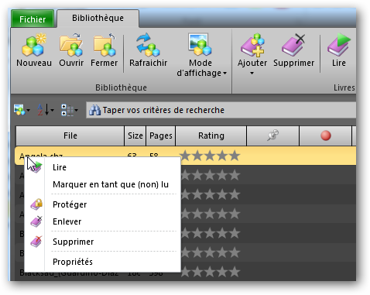

Menu : lire

Lire

## Naviguer dans un livre

CBR permet la navigation dans votre livre par la souris et le clavier.

### La souris

1. Molette

🡺 Défilement vertical haut et bas

1. CTRL + molette

🡺 Change le facteur de zoom

1. Click bouton gauche et déplacement de la souris

🡺Attrape et déplace la page

1. CTRL + Click bouton gauche et déplacement de la souris

🡺 Affiche et déplace la loupe

### Le clavier

Avec le focus sur le document les touches **Flèches haut/ bas** et **Page Haut/bas** feront défiler les pages

Astuce : CBR est composé d’une interface complexe dont les différents éléments sont susceptibles de revoir de votre part des commandes identiques. Le clavier fonctionnera donc de manière différentes si vous donner le focus au lecteur de document, au ruban ou par exemple au contrôle de zoom.

## Optimiser votre lecture

Une fois un livre ouvert, vous pouvez optimiser votre surface de lecture à votre convenance en quelques clics. CBR n’encombre pas votre écran avec des fonctions inutiles.

### Mode plein écran

Cliquer sur le bouton plein écran D:\PROJECTS\CBR\CBR\Resources\Images\32x32\action\full_screen.png pour agrandir le document afin de prendre le maximum de place sur votre écran. Ce mode par défaut conserve l’explorateur et le ruban.

Astuce : CBR contient une option dans Fichier 🡺 Options 🡺 Etendues 🡺 Comportement 🡺 Utiliser le plein écran optimisé. Cette option ne conserve que le document en mode plein écran. Utiliser alors la touche échappe pour revenir en mode normal

### Ajustement de la page

Pendant la lecture, vous pouvez ajuster la page aux dimensions de la fenêtre dans le sens de la largeur D:\PROJECTS\CBR\CBR\Resources\Images\32x32\fit_width.png , de la hauteur D:\PROJECTS\CBR\CBR\Resources\Images\32x32\fit_height.png ou encore en mode libre avec prise en compte du zoom D:\PROJECTS\CBR\CBR\Resources\Images\32x32\fit_no.png

Astuce : CBR contient une option dans Fichier 🡺 Options 🡺 Mode d’ajustement par défaut. Ce choix est utilisé tous le temps par défaut tant que vous ne cliquez pas sur un des boutons du groupe lecture

### Le mode double page

Le mode double page D:\PROJECTS\CBR\CBR\Resources\Images\32x32\book_two_page.png est disponible pour les livres de type CBx/XPS seulement. Les CBR/Z supportent le fait de pouvoir tourner les pages avec la souris en attrapant les coins des pages et un effet de 3D .

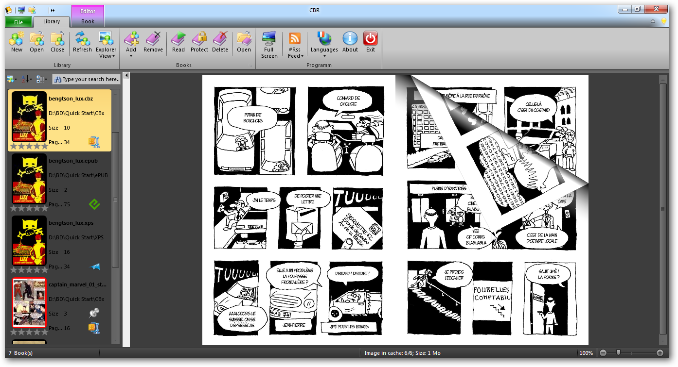

Les coins

### Continuons avec les livres…

CBR vous offre encore plus de fonctions associées aux livres afin de vous faciliter la lecture et l’organisation de vos bibliothèques. En bref, vous pouvez :

D:\PROJECTS\CBR\CBR\Resources\Images\32x32\book_delete.pngSupprimer complètement un livre de la bibliothèque (et de votre disque)

D:\PROJECTS\CBR\CBR\Resources\Images\32x32\book_remove.png Supprimer un livre de la bibliothèque (mais pas le fichier)

D:\PROJECTS\CBR\CBR\Resources\Images\32x32\book_protect.png Protéger un fichier par mot de passe

Poser un marqueur D:\PROJECTS\CBR\CBR\Resources\Images\32x32\page_mark.png sur la page en cour, le supprimer D:\PROJECTS\CBR\CBR\Resources\Images\32x32\page_clear_mark.png ou bien se déplacer D:\PROJECTS\CBR\CBR\Resources\Images\32x32\page_goto_mark.png directement sur le marqueur d’un livre. Noter que cette commande ouvrira le livre si ce n’est pas déjà fait.

Le groupe de lecture dans le ruban contient aussi des fonctions de navigation pouvant remplacer la souris ou le clavier. On peut se déplacer à la page suivante D:\PROJECTS\CBR\CBR\Resources\Images\32x32\page_next.png ou bien précédenteD:\PROJECTS\CBR\CBR\Resources\Images\32x32\page_previous.png, tout au début D:\PROJECTS\CBR\CBR\Resources\Images\32x32\page_first.pngdu livre ou à la fin D:\PROJECTS\CBR\CBR\Resources\Images\32x32\page_last.png

# Organiser votre bibliothèque

CBR permet par différent moyen d’organiser votre librairie. Les vues de l’explorateur, les commandes de tri et de groupe ainsi que les propriétés dynamiques.

## Les vues

Dans l’onglet **Bibliothèque**, sélectionner la commande **Mode d’affichage**, puis un des trois modes disponibles

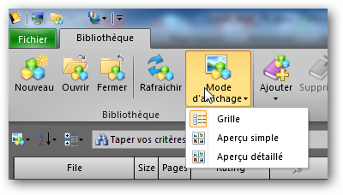

Mode

Cette commande D:\PROJECTS\CBR\CBR\Resources\Images\32x32\library_view.png se retrouve aussi directement dans l’explorer avec les commande de tri, groupe et filtre

Astuce : CBR contient une option qui permet de changer la vue par défaut. Fichier 🡺 Options 🡺 Etendue 🡺 Affichage 🡺 Vue par défaut de l’explorer

### Grille

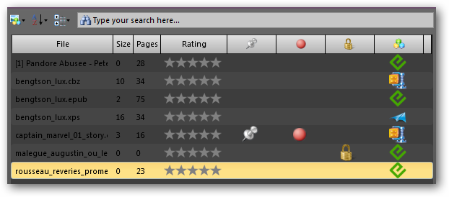

Grille

### Aperçu simple

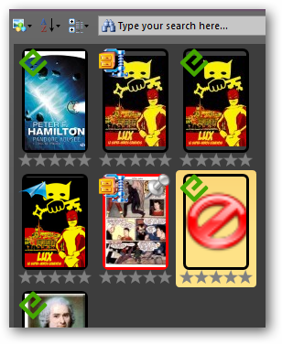

Lu = Rouge

Note

### Aperçu détaillé

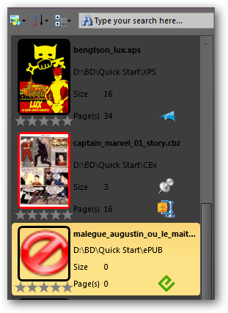

Marqué

Type

Protégé

Lu

## Les commandes de l’explorateur

En complément de la commande de vue, l’explorateur contient trois autres options pour mettre en forme votre bibliothèque.



### Le tri

La commande de tri D:\PROJECTS\CBR\CBR\Resources\Images\16x16\sort_alpha.png affiche un menu de toutes les propriétés que l’on peut trier.

### Le groupe

La commande de groupe D:\PROJECTS\CBR\CBR\Resources\Images\16x16\sort_category.png affiche un menu de toutes les propriétés que l’on peut grouper. Exemple ci-dessous par répertoire.

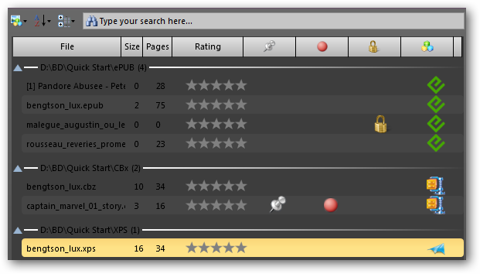

Goupe

### Le filtre

La boite de filtre permet de saisir un texte qui filtrera les titres des livres.

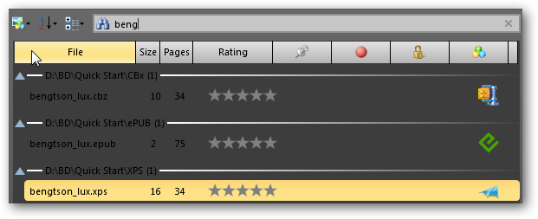

Filtre

Astuce Voir le chapitre « dynamic pour ajouter vos propres propriétés

# Les documents

CBR contient un type de fenêtre pour chaque type de format supporté. Autant que cela est possible, nous maintenons une uniformité dans le comportement, l’affichage et les commandes

## CBR/CBZ

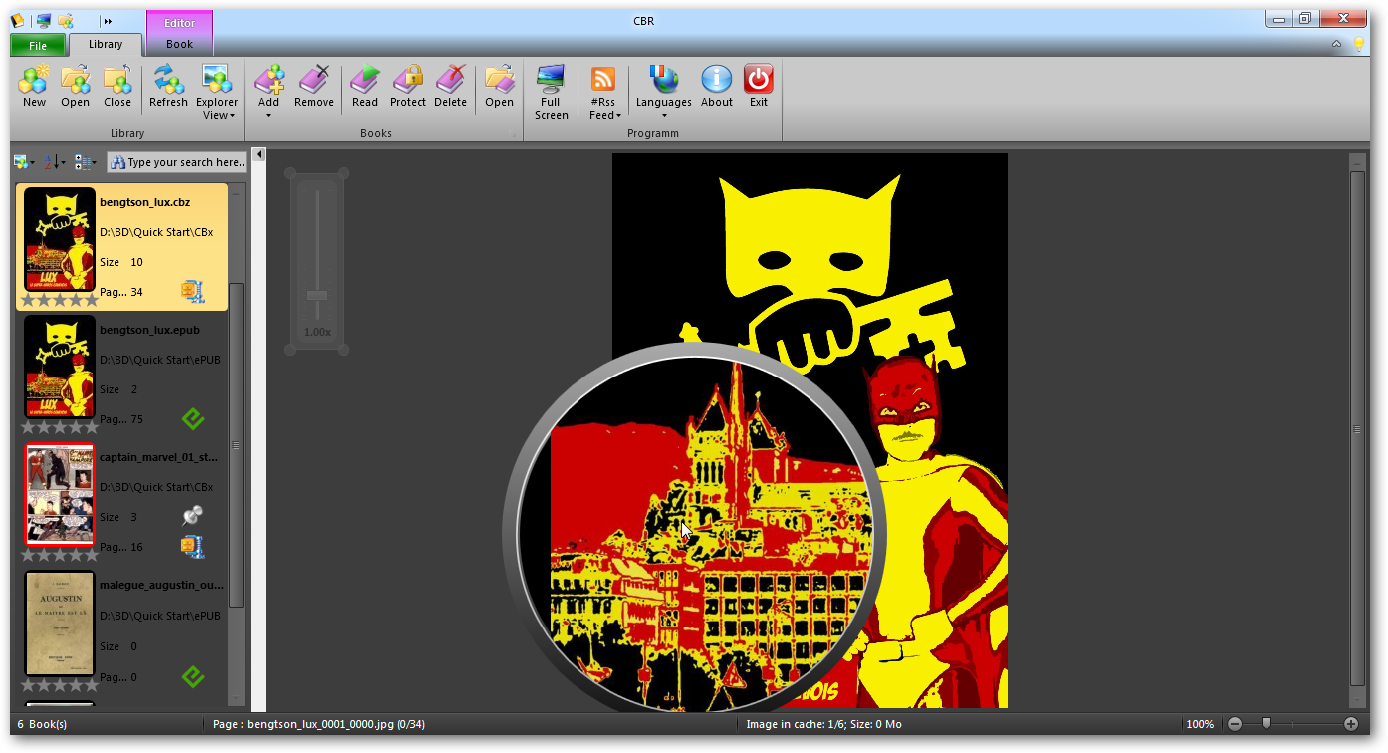

Loupe

Zoom

Liaison

## XPS

La vue XPS est un tout petit peu différente d’une vue CBR/Z. Elle affiche toutes les pages à la suite sur une ou deux pages de large et ne contient pas de loupe.

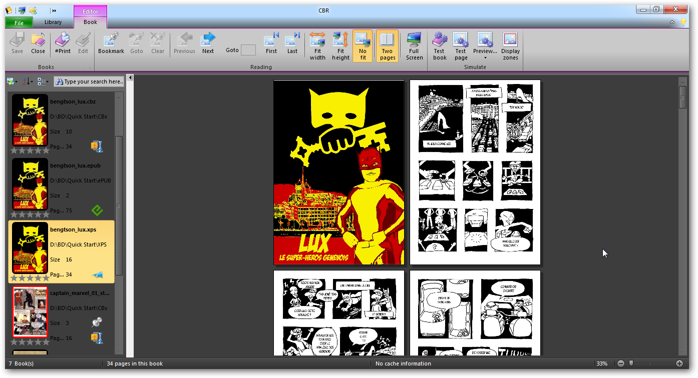

Zoom

Liaison

## ePUB

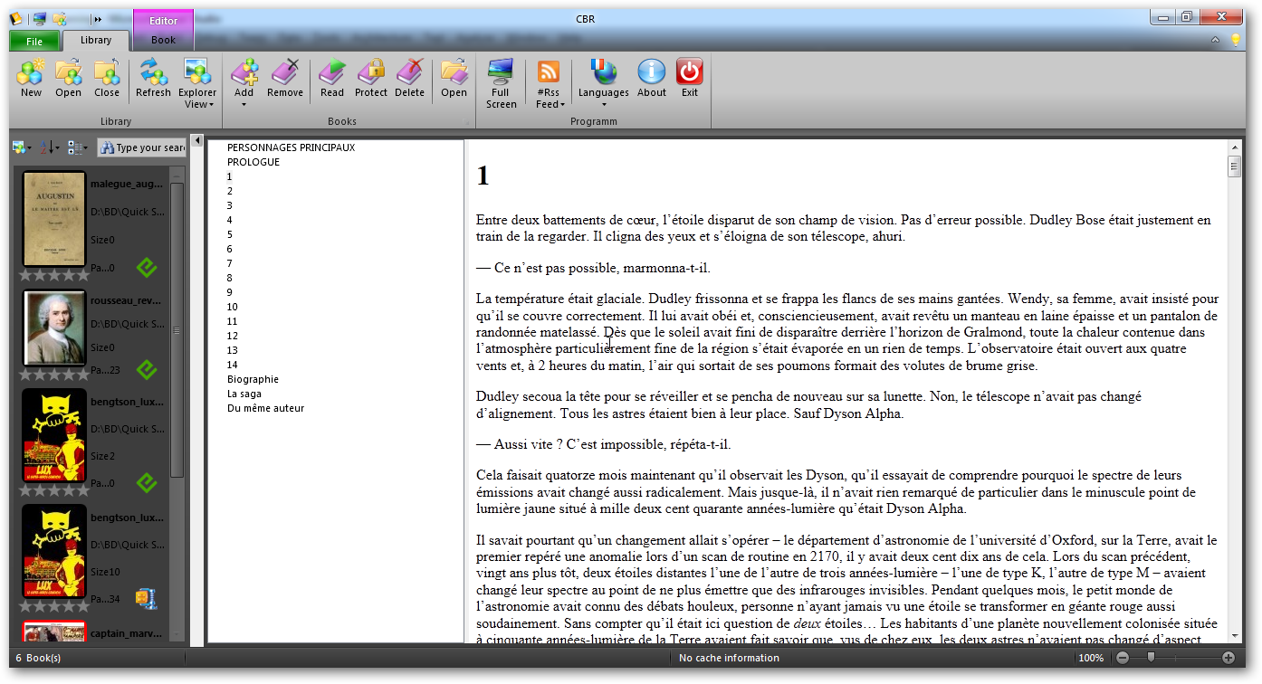

# L’onglet Fichier

Comme dans Microsoft Office, cet onglet regroupe les options et fonctions de gestion du programme. Il contient des commandes directes pour la gestion des bibliothèques ou pour quitter CBR. Les autres accès affichent une fenêtre de gestion.

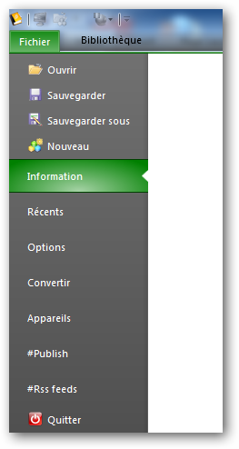

Gestion de la bibliothèque

Les options

Quitter CBR

La gestion des appareils

La gestion RSS

Conversion

Les fichiers récents

Les informations livre

Le panel **information** affiches des informations complémentaire sur le livre sélectionné dans l’explorateur ou bien ouvert dans CBR.

Le panel **récents** affiche en deux colonnes les derniers fichiers lut et les dernières bibliothèques utilisées

# Convertir des fichiers …

CBR offre des fonctionnalités avancées de conversion de fichier à travers le panel de conversion disponible dans l’onglet Fichier.

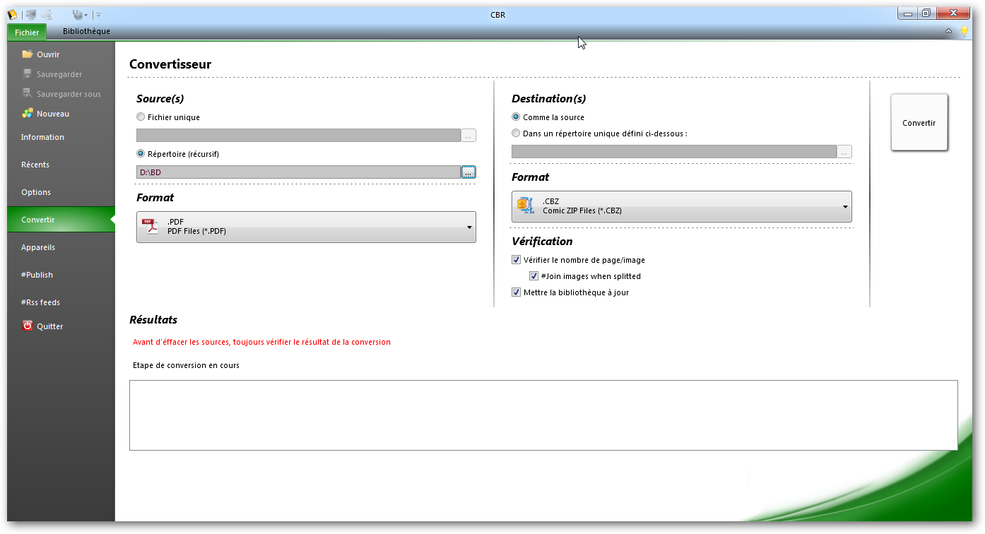

Les résultats

La source

Les options

La destination

## La source

La source se définie

* soit par un fichier, alors le format source est déduit de l’extension
* soit par un répertoire, alors il faut choisir dans la liste le format que l’on souhaite convertir

## La destination

La destination se définie

* soit comme étant le même répertoire que chaque source
* soit dans un répertoire unique pour tous les fichiers de destination

Puis par la sélection du format de destination - qui dépend du format source.

## Les options

Avec les options, on peut vérifier que le nombre de page est équivalent au nombre d’image, puis mettre à jour la bibliothèque automatiquement après conversion

Astuce : Très souvent les fichiers PDF au format image sont composés de plusieurs images par page. Il faut alors utiliser la fonction avancée de fusion !

Cliquer sur le bouton **Convertir** pour démarrer le travail et la liste en bas affiche l’étape courante de la conversion et la synthèse

Comme pour toute tache automatisée, nous vous conseillons de bien vérifier les logs et le résultat de la conversion avant de supprimer vos fichiers originaux.

# Définir ses préférences

Les paramètres de l’application ont toutes des valeurs par défaut que vous pouvez redéfinir à travers le panel **Options** dans l’onglet **Fichier**

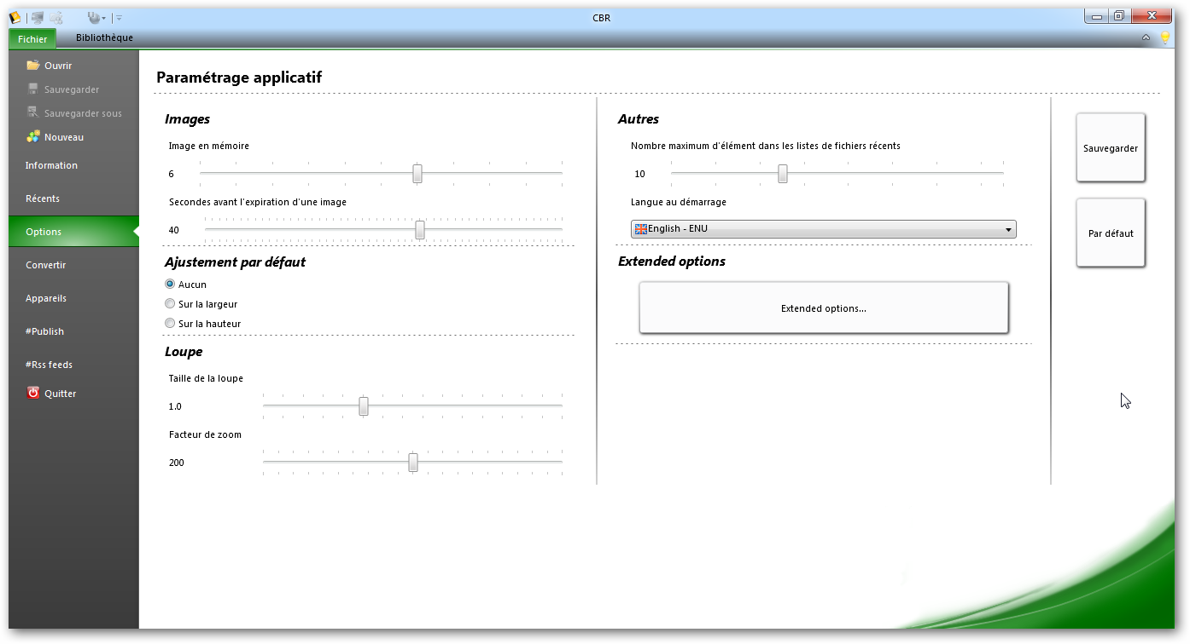

Langue et récents

Etendues

Loupe

Ajustement

Cache

## Les plus courantes

Les options les plus courantes sont accessibles directement :

* Gestion du cache des images
* Ajustement des pages par défaut
* Taille et facteur de la loupe
* Nombre de fichier récent
* Langue de démarrage

## Etendues

Les options les moins courantes sont accessibles avec la boite de dialogue « Options étendues ». Elle comporte 5 catégories : Affichage, Comportement, Propriétés, Enregistrement, Proxy

### L’affichage

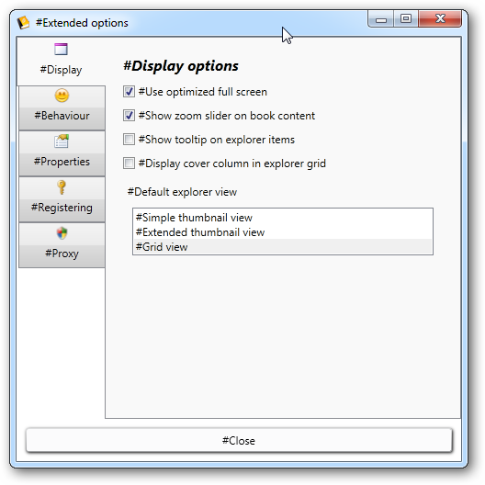

### Le comportement

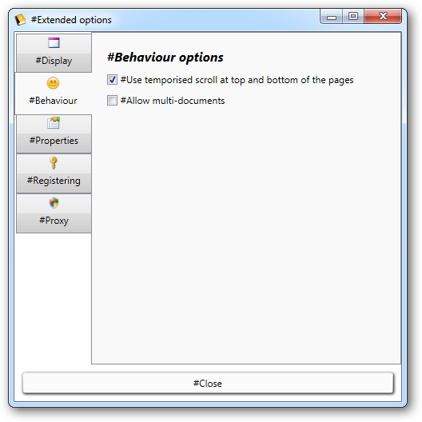

### L’enregistrement

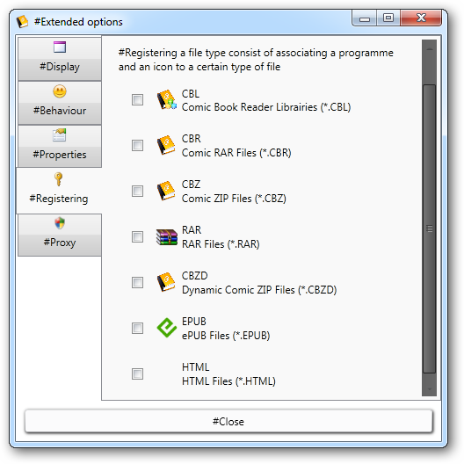

Cocher les cases de types de fichiers voulus pour que les icones soient enregistrées dans le système et associées a CBR

### Le proxy

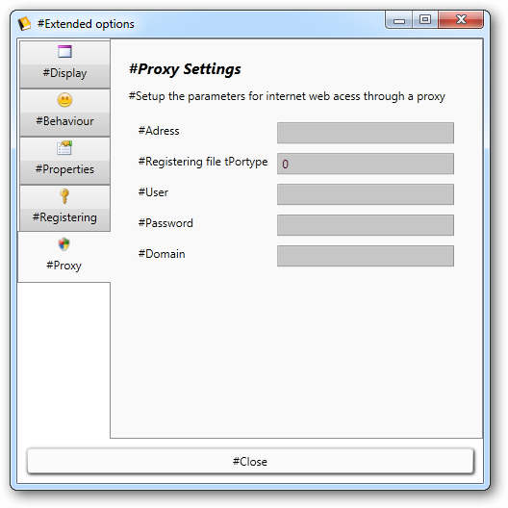

### Les propriétés dynamique

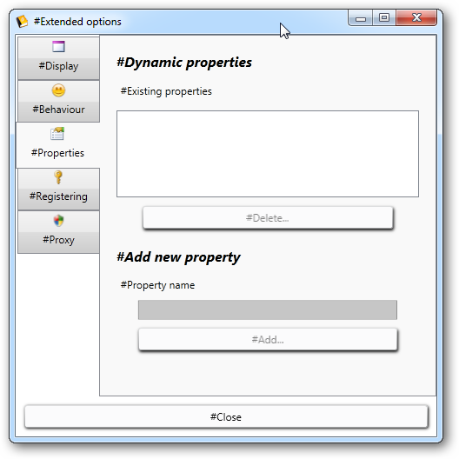

# Gérer ses flux RSS…

C’est une nouvelle fonctionnalité de la version 0.7 de CBR et qui sera surement encore enrichie dans les versions à venir .Elle permet de gérer des flux RSS spécifiques à la publication de livres électroniques, puis de les parcourir pour télécharger des livres gratuits directement dans CBR.

Le panel permet la gestion de ses flux favoris. Par défaut une 20 sont disponibles, mais rien ne vous empêche d’en créer, supprimer ou modifier.

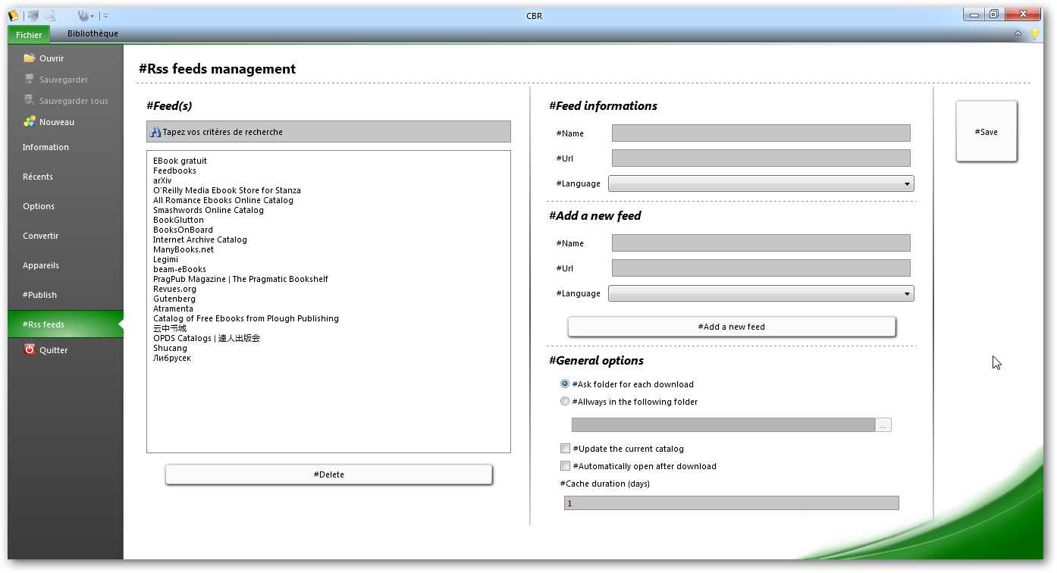

Options

Ajouter

Informations

Supprimer

Filtre et liste

Une fois vos flux configurés, vous trouverez dans le groupe **programme** de l’onglet **bibliothèque**, une commande flux D:\PROJECTS\CBR\CBR\Resources\Images\32x32\rss\rss.png avec une liste déroulante. La sélection d’une entrée affichera un nouveau document de lecture avec son propre onglet.

# …et utiliser le navigateur RSS

L’onglet RSS contient des commandes spécifiques aux flux. Le bandeau supérieur affiche des informations sur le flux et la page en cours. Puis viennent les éléments du flux.

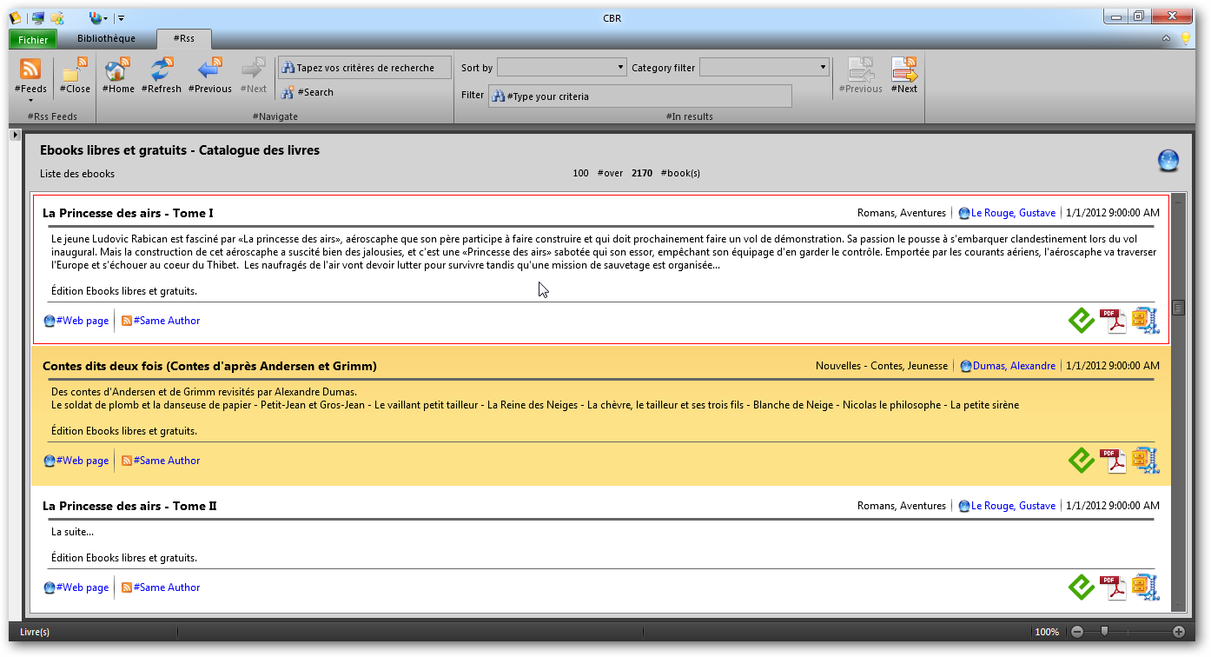

Informations

Les éléments

L’onglet

Dans l’onglet, on retrouve la commande D:\PROJECTS\CBR\CBR\Resources\Images\32x32\rss\rss.png qui permet d’ouvrir un autre flux ou d’aller dans le panel de gestion et la fermeture du document D:\PROJECTS\CBR\CBR\Resources\Images\32x32\rss\rss_close.png

Puis vient le groupe de **navigation** avec le retour à la page d’accueil du flux D:\PROJECTS\CBR\CBR\Resources\Images\32x32\rss\rss_home.png, le rafraîchissement du flux D:\PROJECTS\CBR\CBR\Resources\Images\32x32\rss\rss_refresh.png et la navigation avec les fonctions suivant D:\PROJECTS\CBR\CBR\Resources\Images\32x32\rss\rss_next.png ou précédent D:\PROJECTS\CBR\CBR\Resources\Images\32x32\rss\rss_previous.png - similaire à un historique de navigateur web

La fonction Recherche D:\PROJECTS\CBR\CBR\Resources\Images\32x32\rss\rss_search.png n’est pas encore implémentée

Astuce : la commande de zoom est disponible avec le navigateur RSS !

## Anatomie d’un élément RSS

Lors de la navigation, les pages sont constituées de catégories (éléments simple avec titre et date) et de résultats ou livres avec beaucoup plus d’information. Intéressons-nous à un exemple comme ci-dessous.

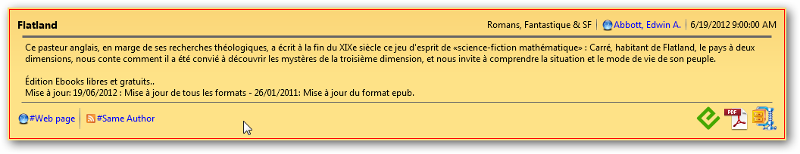

Téléchargements

Description

Informations

Liens

Titre

Dans l’ordre d’affichage, de la gauche vers la droite :

* La partie supérieure contient le titre du volume, les catégories, l’auteur, la date.
* La partie centrale contient la description fournie par le flux.
* Dans la partie inférieure, un lien vers la page web correspondante, un lien rss vers les livres du même auteur, puis les liens de téléchargements de ce livre dans les différents formats

On notera que le liens avec le logo D:\PROJECTS\CBR\CBR\Resources\Images\32x32\icon\web.png sont des ouvertures de navigateur web vers des liens internet et que les liens avec ce logo D:\PROJECTS\CBR\CBR\Resources\Images\32x32\rss\rss.png restent dans la navigation RSS

En complément, l’onglet contient alors des commandes supplémentaires pour naviguer dans les pages de résultats : suivant D:\PROJECTS\CBR\CBR\Resources\Images\32x32\rss\rss_page_next.png et précédent D:\PROJECTS\CBR\CBR\Resources\Images\32x32\rss\rss_page_previous.png

# Travailler avec des périphériques externes

CBR gère des appareils externes compatibles USB. Il permet leur gestion ainsi que de leur système de fichier.

## Configurer…

CBR dans son onglet **Fichier** contient une entrée **Appareils** qui vous permet de configurer votre eReader ou votre clé USB tout simplement.

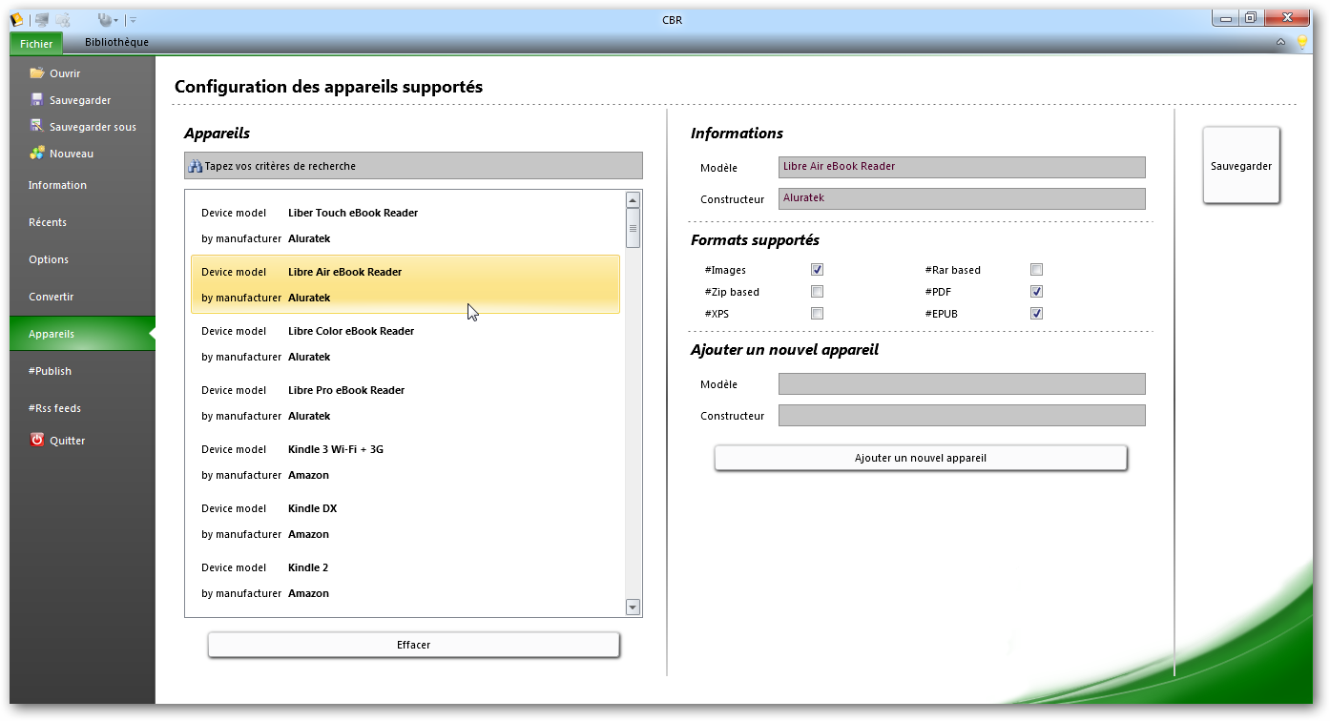

Propriétés

Ajouter

Supprimer

Liste

La liste contient tous les appareils de type eReader connus

Le bouton Effacer permet de supprimer ceux que l’on ne veut pas garder

Les propriétés affichent les informations sur l’appareil sélectionné dans la liste

La zone ajouter permet de compléter la liste avec un nouvel appareil et après sélection de définir les formats supportés

## Utiliser…

Une fois un périphérique détecté, CBR affiche un onglet USB en complément. Dans le ruban vous trouverez votre unité et le type de eReader associé. La vue de droite affiche alors le contenu de votre appareil. Il est possible de faire du glisser-déposer de votre librairie vers un répertoire de celui-ci.

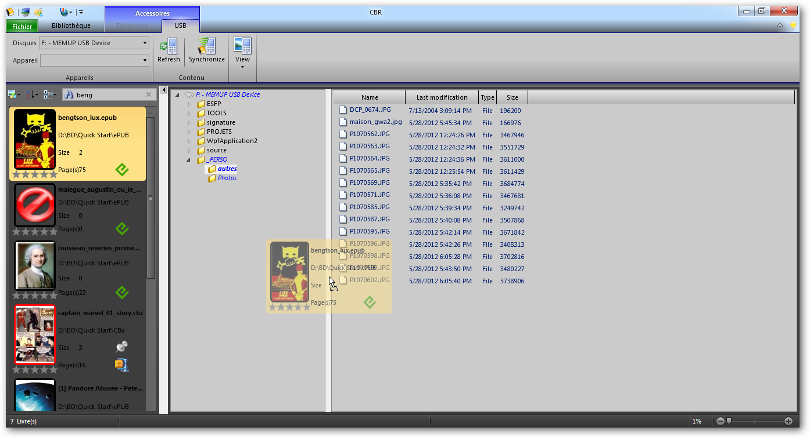

USB

Commandes

Glisser